Espacio para Radicado
INFORMACIÓN GENERAL
No. DE CONTRATO FECHA. Día Mes Año
OBJETO:
NOMBRE DEL CONTRATISTA Y/O REPRESENTANTE LEGAL:
DIRECCIÓN: |  |  |  |  |  |  |  |  | TELÉFONO:
CÉDULA Y/O NIT: |  |  |  |  |  |  |  |  | CORREO ELECTRÓNICO:
NOMBRE(S) DEL SUPERVISOR(ES) Y/O INTERVENTORES(ES):
DEPENDENCIA: |  |  |  |  |  |  |  |  | No. EXTENSIÓN O TELÉFONO:
FECHA DE INICIO  DÍA: MES: AÑO: |  |  |  |  |  |  |  |  | FECHA TERMINACIÓN INICIAL  DÍA: MES: AÑO:
Valor total del contrato  $ |  |  |  |  |  |  |  |  | Valor desembolso del convenio  $
VALOR IVA  (Cuando aplique) |  |  | VALOR FACTURAS  (Cuando aplique) |  | VALOR DESPLAZAMIENTOS  (Cuando aplique) |  |  | VALOR ADICIÓN  (Cuando aplique) | PRÓRROGA  (En caso de haberse suscrito, relacionar el término prorrogado) |  | SUSPENSIÓN |  | CESIÓN |  |  | TERMINACIÓN ANTICIPADA
ASPECTOS ECONÓMICOS
Número de pago |  |  |  |  | Periodo de pago |  |  |  | Valor a cobrar en el periodo |  |  |  |  | Pensionado Sí No _
No. Registro(s) presupuestal(es) a afectar: (Ver Instrucciones) |  |  |  |  |  |  |  |  | No. Subunidad presupuestal: (Ver Instrucciones)
Entidad bancaria |  |  |  |  |  |  |  |  | No. de cuenta bancaria |  |  |  |  | Tipo de cuenta  Ahorros _ Corriente _
PAGO APORTES SISTEMA DE SEGURIDAD SOCIAL
 |  |  |  | Entidad |  |  | Valor ($) |  | Periodo |  |  | No. de planilla
 |  |  |  |  |  |  |  |  | Mes | Año
EPS
FONDO PENSIÓN
ARL
OTROS ASPECTOS ECONÓMICOS
CONCEPTO SUPERVISOR(ES) y/o INTERVENTOR(ES)
(Revaluación del Proveedor)
Evalúe al contratista/proveedor teniendo en cuenta las siguientes convenciones:
3. Siempre 2. Casi siempre 1. Nunca
Lea los criterios que se presentan a continuación y con base a la gestión desarrollada por el contratista/ proveedor, incluya la calificación que sea pertinente.
 | Ítem | Categoría |  |  |  | Criterios de Evaluación. |  |  |  |  |  |  |  |  | Calificación
 | 1 | Cumplimiento |  |  |  | Presenta sus cuentas de cobro de acuerdo con la periodicidad establecida en el contrato.
 | 2 | Responsabilidad |  |  |  | Presentar los informes y/o soportes que le sean requeridos por el supervisor.
 | 3 | Oportunidad |  |  |  | Atiende oportunamente los requerimientos hechos por el supervisor, en relación con el objeto y a las obligaciones específicas de su contrato.

 | 4 | Calidad | Las obligaciones específicas, se desarrollan bajo las especificaciones técnicas o calidad requeridas.
 | 5 | SG-SST | Acató los lineamientos e instrucciones en matrería de Seguridad y Salud en el Trabajo, dispuestos por la Entidad.
Informes Publicados en SECOP II
Se validó la publicación de los informes de ejecución del Contrato en la plataforma SECOP II, conforme a lo dispuesto en el literal g) del artículo 11 de la Ley 1712 de 2014 y el Artículo 2.1.1.2.1.8. del Decreto 1081 de 2015.

NOTA: Para el pago final se debe anexar el soporte con el histórico de los informes cargados en el SECOP II.
OBSERVACIONES
(Novedades adicionales)
Indicar las novedades adicionales que se crea necesario informar el Contratista y/o Supervisor(es)/Interventor (es)
CONCEPTO SUPERVISOR(ES) Y/O INTERVENTOR(ES)
(Aplica solo para pago final)

El Supervisor, hace constar que el contratista CUMPLE ( ) NO CUMPLE ( ) con el objeto del contrato y demás obligaciones contractuales, como consta en los informes, y ejecutó el mismo en un porcentaje del .

Por lo anterior se deja constancia que:

- Se canceló la suma de $ conforme a la cláusula del contrato.
- Existe saldo a favor del contratista por la suma de $
- El contratista deberá reintegrar al Ministerio la suma de $
- El valor de la cesión es de $
- El Ministerio debe liberar la suma de $
FIRMA RESPONSABLE:

No.
Supervisor

Instrucciones para el diligenciamiento (Favor borrar al imprimir o al diligenciar)
Espacio para el radicado: Espacio exclusivo para radicado Gestor Documental.
No. De contrato y fecha: Indicar número y fecha del contrato.
Objeto: Indicar el objeto del contrato tal y como aparece en el clausulado
Nombre del contratista y/o representante legal: Indicar el nombre del contratista o del representante legal de la firma a la que se asignó el contrato.
Dirección: Indicar dirección del contratista o de la firma a la que se asignó el contrato. Teléfono: Indicar número telefónico del contratista o de la firma a la que se asignó el contrato. Cédula y/o NIT: Indicar número de cédula de ciudadanía o número de NIT, según aplique.
Correo electrónico: Indicar correo electrónico del contratista o de la firma.
Nombres(s) del Supervisor(es) y/o Interventor(es): Indicar el nombre completo del supervisor(es) y/o interventor(es) del contrato.
Dependencia: Indicar la dependencia donde labora el supervisor del contrato.
No. De extensión o teléfono: Indicar el teléfono y/o extensión del supervisor del contrato.
Fecha de inicio: Indicar fecha de inicio de ejecución del contrato según aplique, aprobación de póliza o suscripción
Fecha terminación inicial: Indicar fecha de terminación del contrato.
Valor total del contrato o Convenio: Indicar valor total del contrato o convenio, incluidas adiciones si aplica. Valores honorarios mensuales o Desembolso del Convenio: Indicar el valor total mensual de los honorarios del contratista o del convenio
Valor IVA: Indicar el valor del IVA en los casos que aplique.
Valor facturas: Indicar el valor de la factura en los casos que aplique.
Valor desplazamientos: Indicar si aplica el valor de desplazamientos del contratista, de acuerdo con el objeto contractual
Valor Adición: Indicar las adiciones que se hayan realizado al contrato, si aplica.
Prórroga: Indicar el tiempo de prórroga del contrato si aplica.
Suspensión: Indicar el tiempo de suspensión del contrato, si aplica.
Cesión: Indicar el nombre del contratista o firma que cedió el contrato, si aplica.
Terminación anticipada: Indicar la fecha en la que se suscribe la terminación anticipada del contrato.

Aspectos Económicos:
Número de pago: Indicar el número de pago que se está cobrando.
Periodo de pago: Indicar el periodo de pago que se está cobrando
Valor a cobrar en el periodo: Indicar el valor a cobrar correspondiente al periodo cobrado.
Pensionado: Indicar con una X si el contratista se encuentra pensionado o no.
No Registro (s) Presupuestal (es) a afectar y No. Subunidad Presupuestal: Indicar el Registro (s) Presupuestal (es) y la Subunidad Presupuestal, esta información se encuentra enunciada en el Registro Presupuestal de cada contrato, ver ejemplo:
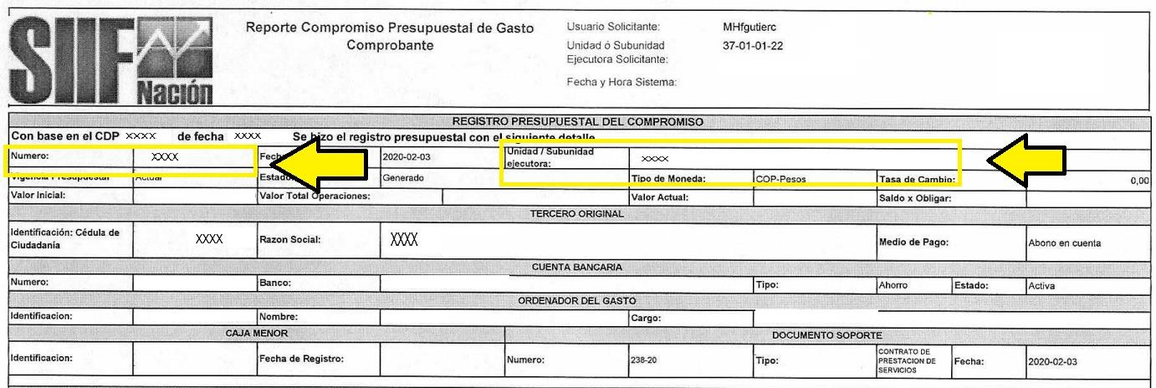

Entidad Bancaria: Indicar el nombre de la entidad Bancaria, número de cuenta y establecer si es una cuenta de ahorros o una cuenta corriente.
No. de cuenta bancaria: Escribir en números la cuenta bancaria sin puntos ni líneas.
Tipo de cuenta: Indicar con una X si es de ahorros o corriente
Pago aportes sistema de seguridad social: Indicar la entidad, el valor, el periodo cotizado y número de planilla de aportes al Sistema de Seguridad Social, discriminado los valores correspondientes a salud, pensión y ARL.

Otros Aspectos Económicos:
Concepto supervisor(es) y/o Interventor(es): Indicar el concepto del supervisor según las convenciones asignadas para la evaluación del contratista.
Informes Publicados en SECOP II: El contratista mensualmente debe realizar la publicación de los informes en el SECOP II, y el supervisor debe validar dicha publicación. (No es necesario adjuntar este soporte mensualmente) Para el último pago, Sí se debe anexar el soporte con el histórico de los informes cargados en el SECOP II. Observaciones: Indicar novedades adicionales que presente el contratista, incluyendo si para el cobro de su cuenta presenta más de dos usos presupuestales para la generación del pago.
Concepto supervisor(es) y/o Interventor(es) (aplica solo para el pago final.): Indicar el concepto del supervisor y/o interventor del contrato, señalando el porcentaje total de ejecución del contrato, dejar constancia de la ejecución financiera del contrato,
Firmas responsables: Firmar por parte del supervisor(es) y/o Interventor(es).

